1510340
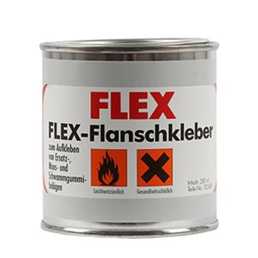
Geschikt om het zelfklevend schuurpapier met schuimrubber voering te hechten.
1510340 | Flanschkleber / 250 g

